实验名称 实验2 复杂网络基本拓扑性质分析

一、实验内容及结果
1、选择5种不同类型的复杂网络（必须包含一种真实网络，一种有向网络，一种加权网络），计算节点的度，节点的入度和出度，网络的平均度，画出度分布图
2、计算这5种网络的直径、平均路径长度、节点的聚类系数、网络的聚类系数等参数

源代码：
网络一：
Task1:
# 无向网络-K近邻耦合图
import networkx as nx
import pandas as pd
import matplotlib.pyplot as plt
import numpy as np
n=10
G=nx.watts_strogatz_graph(n,6,0.0) #k=6
plt.figure(figsize=(4,4))
nx.draw(G,pos=nx.circular_layout(G),node_size=700,node_color="green",with_labels=True,width=3)

d=dict(nx.degree(G))
print("节点的度：:",d)
print("网络的平均度为：",sum(d.values())/len(G.nodes))
nx.degree_histogram(G)
x=list(range(max(d.values())+1))
y=[i/len(G.nodes) for i in nx.degree_histogram(G)]
plt.bar(x,y,width=0.5,color='red')
plt.xlabel("$k$")
plt.ylabel("$P_(k)$")
plt.show()
Task2:
print("网络直径为：",nx.diameter(G))
print("节点1和7的最短路径",nx.shortest_path(G,source=1,target=7))
print("节点1和7的所有的最短路径",list(nx.all_shortest_paths(G,source=1,target=7)))
print("节点1和7的最短路径长度",nx.shortest_path_length(G,source=1,target=7))
print("节点1和7的效率为",nx. efficiency(G,1,7))
print("网络的平均路径长度",nx.average_shortest_path_length(G))
print("网络的密度为：",nx.density(G))

print("节点的聚类系数",nx.clustering(G))
print("平均聚类系数",nx.average_clustering(G))
print("全局聚类系数",nx.transitivity(G))
print("节点横截性",nx.betweenness_centrality(G))
node_bc=nx.betweenness_centrality(G)
print("网络横截性",sum(node_bc.values())/len(node_bc))

网络二：
Task1：
df=pd.read_csv('d:/Netdata/save/net1.csv')
G=nx.from_pandas_edgelist(df,'source','target','weight',create_using =nx.Graph())
w=[G[e[0]][e[1]]['weight'] for e in G.edges()]
pos = nx.spring_layout(G) # 设置网络的布局
nx.draw(G, pos, with_labels=True, node_color="green", node_size=700, edge_color="black", width=w)
edge_labels = nx.get_edge_attributes(G, 'weight')
nx.draw_networkx_edge_labels(G, pos, edge_labels=edge_labels)
plt.show()

print("网络节点的加权度:")
print(nx.degree(G,weight='weight'),end='\n')
print("网络的边度:")
for e in G.edges():
print(G[e[0]][e[1]]['weight'],end=' ')
d=dict(nx.degree(G,weight='weight'))
print("\n网络平均度为：",sum(d.values())/len(G.edges))

def get_pdf(G):
all_k=[G.degree(i,weight='weight') for i in G.nodes()]
k=list(set(all_k))
N=len(G.nodes())

Pk=[]
for ki in sorted(k):
c=0
for i in G.nodes():
if G.degree(i,weight='weight')==ki:
c+=1
Pk.append(c/N)

return sorted(k),Pk

mid_d,p=get_pdf(G)
plt.bar(mid_d,p,width=0.4,color='red')
plt.xlabel("$k$")
plt.ylabel("$P_(k)$")
plt.show()
Task2:
def w_efficiency(G,a,b):
shortest_pl=nx.shortest_path_length(G,source=a,target=b,weight='weight')
w_efficiency=1/shortest_pl
return w_efficiency

def w_diameter(G):
if nx.is_connected(G):
length = dict(nx.all_pairs_dijkstra_path_length(G))
max_length = 0
for n in length.values():
max_length = max(max(max_length, val) for val in n.values())
return max_length
else:
return print("图不是连通的，无法计算无向加权直径。")

print("网络直径为：",w_diameter(G))
print("节点B和F的最短路径",nx.shortest_path(G,source='B',target='F',weight='weight'))
print("节点B和F的所有的最短路径",list(nx.all_shortest_paths(G,source='B',target='F',weight='weight')))
print("节点B和F的最短路径长度",nx.shortest_path_length(G,source='B',target='F',weight='weight'))
print("节点B和F的效率为",w_efficiency(G,'B','F'))
print("网络的平均路径长度",nx.average_shortest_path_length(G,weight='weight'))
print("网络的密度为：",nx.density(G))

print("节点的聚类系数",nx.clustering(G,weight='weight'))
print("平均聚类系数",nx.average_clustering(G,weight='weight'))
print("节点横截性",nx.betweenness_centrality(G,weight='weight'))
node_bc=nx.betweenness_centrality(G)
print("网络横截性",sum(node_bc.values())/len(node_bc))

网络三：
Task1：
df=pd.read_csv('d:/Netdata/save/net2.csv')
DG=nx.from_pandas_edgelist(df,'source','target','weight',create_using =nx.DiGraph())
w=[DG[e[0]][e[1]]['weight'] for e in DG.edges()]
#nx.draw(G,with_labels=True,node_color="green",node_size=700,edge_color="black",width=w)
pos=nx.spring_layout(DG,seed=700)

nx.draw_networkx_nodes(DG, pos, node_size=700,node_color="green")
nx.draw_networkx_labels(DG, pos, font_size=12, font_family="sans-serif")
nx.draw_networkx_edges(DG,pos,width=3)
edge_labels=nx.get_edge_attributes(DG,"weight")
nx.draw_networkx_edge_labels(DG,pos,edge_labels)
plt.show()

print("节点的入度",DG.in_degree(DG,weight='weight'),end='\n')
print("节点的出度",DG.out_degree(DG,weight='weight'),end='\n')
d1=dict(DG.in_degree(DG,weight='weight'))
print('网络的平均入度为：',sum(d1.values())/len(G.nodes))
d2=dict(DG.out_degree(DG,weight='weight'))
print('网络的平均出度为：',sum(d2.values())/len(G.nodes))
d3=dict(DG.degree(DG,weight='weight'))
print('网络的平均度为：',sum(d3.values())/len(G.nodes))

def in_degree(d1):
in_degree_count = {}
for degree in d1:
if degree not in in_degree_count:
in_degree_count[degree] = 1
else:
in_degree_count[degree] += 1

total = sum(in_degree_count.values())
for degree in in_degree_count:
in_degree_count[degree] /= total

degrees = list(d1.values())
frequencies = list(in_degree_count.values())

plt.figure(figsize=(10, 6))
plt.bar(degrees, frequencies, width=0.1, color='red')
plt.xlabel('Weighted In-Degree')
plt.ylabel('Proportion')
plt.show()
return degrees

def out_degree(d1):
in_degree_count = {}
for degree in d1:
if degree not in in_degree_count:
in_degree_count[degree] = 1
else:
in_degree_count[degree] += 1

total = sum(in_degree_count.values())
for degree in in_degree_count:
in_degree_count[degree] /= total

degrees = list(d1.values())
frequencies = list(in_degree_count.values())

plt.figure(figsize=(10, 6))
plt.bar(degrees, frequencies, width=0.1, color='blue')
plt.xlabel('Weighted Out-Degree')
plt.ylabel('Proportion')
plt.show()
return degrees

in_degree(d1)
out_degree(d2)
Task2:
print("网络是否强连通：",nx.is_strongly_connected(DG))
print("节点1和4的最短路径",nx.shortest_path(DG,source=1,target=4,weight='weight'))
print("节点1和4的最短路径长度",nx.shortest_path_length(DG,source=1,target=4,weight='weight'))
print("节点1和4的效率为",w_efficiency(DG,1,4))
print("网络的密度为：",nx.density(DG))

print("节点的聚类系数",nx.clustering(DG,weight='weight'))
print("平均聚类系数",nx.average_clustering(DG,weight='weight'))
print("节点横截性",nx.betweenness_centrality(DG,weight='weight'))
node_bc=nx.betweenness_centrality(DG)
print("网络横截性",sum(node_bc.values())/len(node_bc))

网络四：
Task1：
G=nx.karate_club_graph()
nx.draw(G,with_labels=True,node_color="green")
plt.show()

d=dict(nx.degree(G))
print('节点的度：',d)
print('网络平均度：',sum(d.values())/len(G.nodes))

nx.degree_histogram(G)
x=list(range(max(d.values())+1))
y=[i/len(G.nodes) for i in nx.degree_histogram(G)]
plt.bar(x,y,width=0.5,color='red')
plt.xlabel("$k$")
plt.ylabel("$P_(k)$")
plt.show()

Task2:
print("网络直径为：",nx.diameter(G))
print("节点0和33的最短路径",nx.shortest_path(G,source=0,target=33))
print("节点0和33的所有的最短路径",list(nx.all_shortest_paths(G,source=0,target=33)))
print("节点0和33的最短路径长度",nx.shortest_path_length(G,source=0,target=33))
print("节点0和33的效率为",nx. efficiency(G,0,33))
print("网络的平均路径长度",nx.average_shortest_path_length(G))
print("网络的密度为：",nx.density(G))

print("节点的聚类系数",nx.clustering(G))
print("平均聚类系数",nx.average_clustering(G))
print("全局聚类系数",nx.transitivity(G))
print("节点横截性",nx.betweenness_centrality(G))
node_bc=nx.betweenness_centrality(G)
print("网络横截性",sum(node_bc.values())/len(node_bc))

网络五：
Task1：
import networkx as nx
import matplotlib.pyplot as plt
G=nx.grid_graph((6,6),periodic=False)
plt.figure(figsize=(4,4))
nx.draw(G,node_size=50,node_color="green",with_labels=False)

d=dict(nx.degree(G))
print('节点的度：',d)
print('网络平均度：',sum(d.values())/len(G.nodes))
nx.degree_histogram(G)
x=list(range(max(d.values())+1))
y=[i/len(G.nodes) for i in nx.degree_histogram(G)]
plt.bar(x,y,width=0.5,color='red')
plt.xlabel("$k$")
plt.ylabel("$P_(k)$")
plt.show()

Task2:
print("网络直径为：",nx.diameter(G))
print("网络的平均路径长度",nx.average_shortest_path_length(G))
print("网络的密度为：",nx.density(G))

print("平均聚类系数",nx.average_clustering(G))
print("全局聚类系数",nx.transitivity(G))
print("节点横截性",nx.betweenness_centrality(G))
node_bc=nx.betweenness_centrality(G)
print("网络横截性",sum(node_bc.values())/len(node_bc))

运行结果（截图）：
网络一，K近邻耦合图（k=6），无向无权：
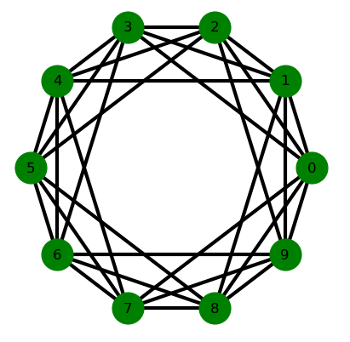
Task1：
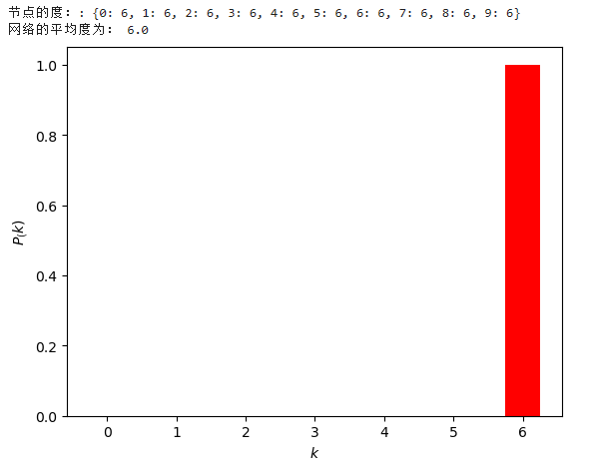
K近邻耦合图中每个节点都与k个节点相连，所以每个节点度都是k (6)。
Task2：
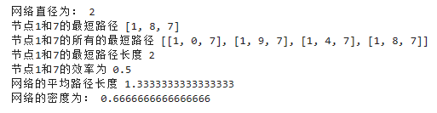
K近邻耦合图节点的度、聚类系数、横截性均相同，因为网络中每个节点连接性质相同。

网络二，无向加权图：
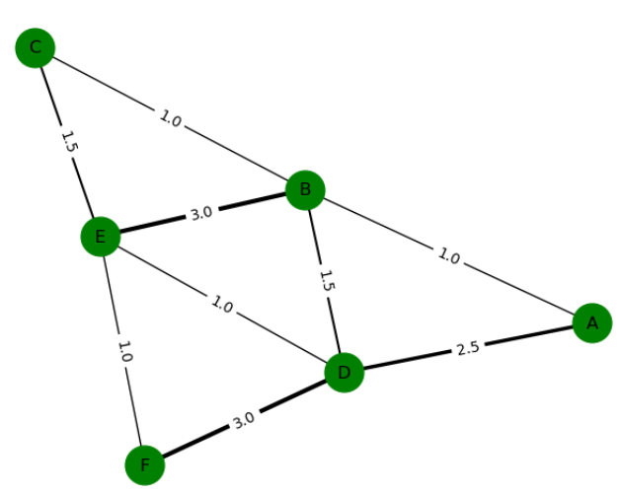
Task1：
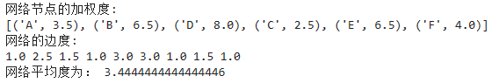
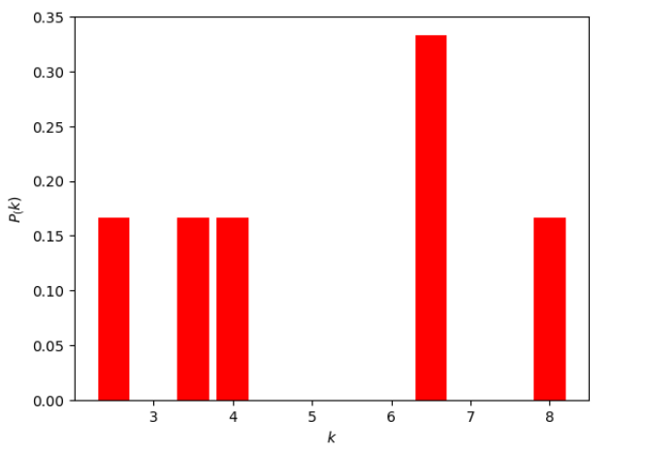
加权网络节点的度是与之相连的边的度之和。
Task2：
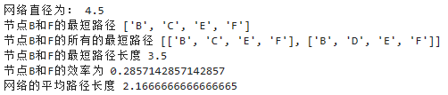
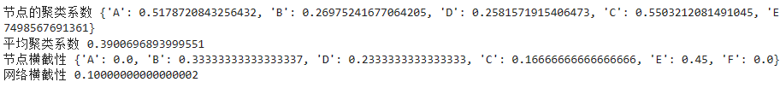
加权网络中，许多网络性质都要考虑权重的影响，如网络直径、节点效率等，都不能直接使用networkx中的函数，需要另定义有权网络下的函数。

网络三，有向加权图：
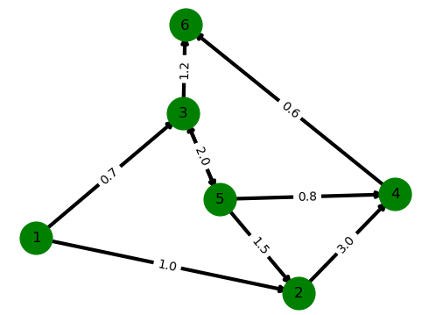
Task1：
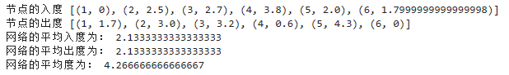

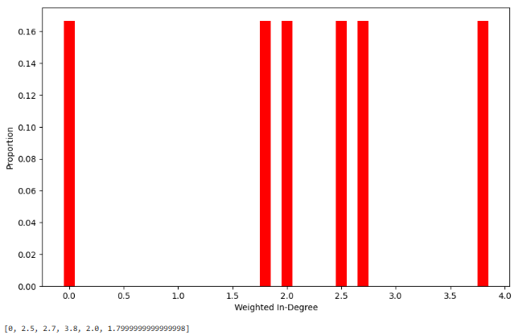
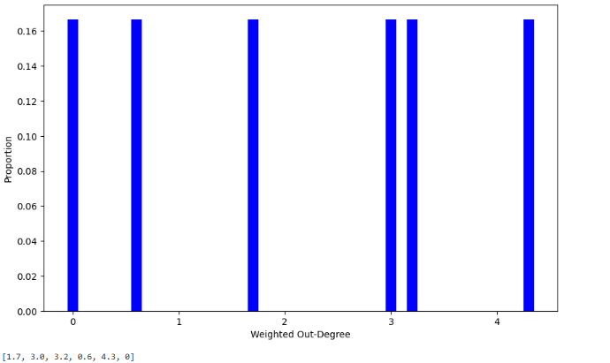
有向加权网络的度分布包括每个节点的入度分布与出度分布。
Task2：
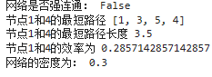
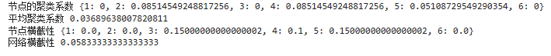
有向加权网络中，计算网络直径和网络平均最短路径的前提是网络是强连通的。

网络四，真实网络，karate_club：
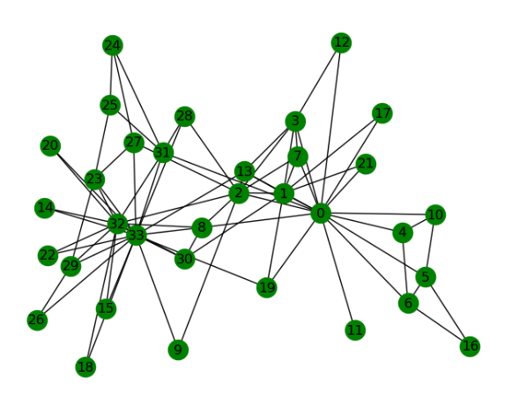
Task1：
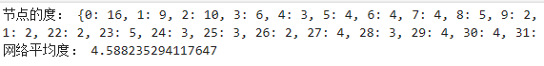
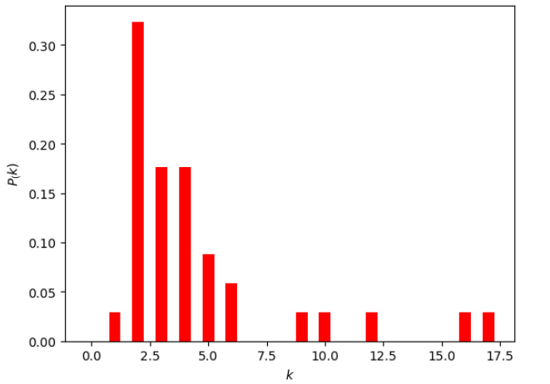
karate_club网络中，节点0和节点33属于中心节点，两者拥有最大的度。
Task2：
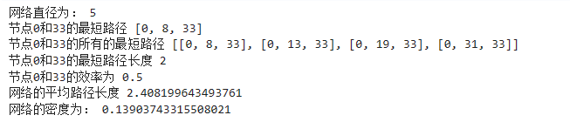
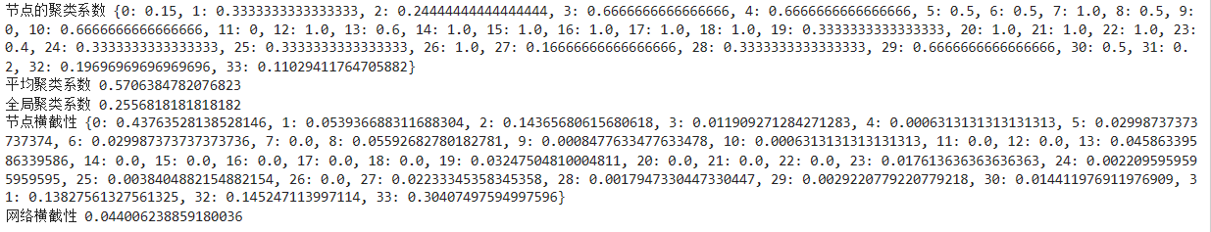
节点0和节点33的聚类系数明显小于其它点，因为它们邻居节点数多，各个邻居互为邻居的概率小；同时这两个节点横截性高于其它点，因为它们分属两个社群的中心，通过它们的最短路径数目多。

网络五，二维方格图：
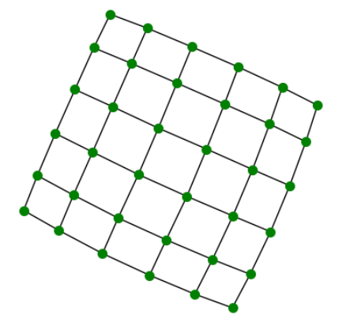
Task1：
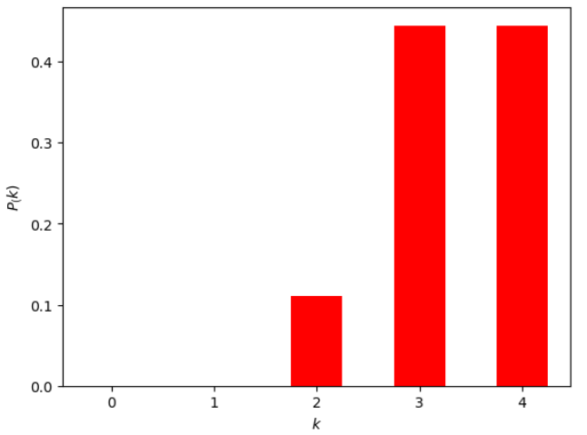
由度分布图可知，二维方格图所有节点只有三种度值：2、3、4，其中顶点节点度为2，边界点（除顶点外）度为3，中间节点度为4。
Task2：

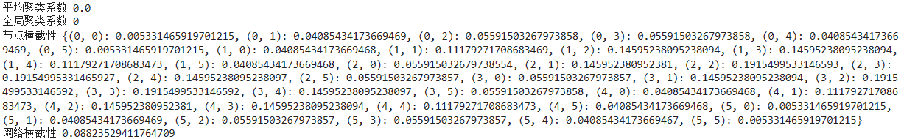
二维方格图中，各节点聚类系数均为0，因为每个节点的邻居节点间均不存在路径。

